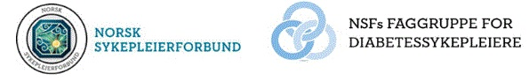

Søknadsskjema reisestipend

Søknader om reisestipend vurderes fortløpende - maks beløp kr. 5000.-.
Søknader til internasjonale konferanser/kongresser med innlegg/posterpresentasjon - maks beløp kr. 7500.-.

Navn | Fødselsnummer 11 siffer
Adresse | Postnr./Sted
E-post
Stilling / arbeidssted | Telefon dagtid
Medlemsnummer NSF/FFD

Har du vært medlem i NSF/FFD det siste året?
Har du betalt kontingenten til NSF/FFD?
Har du tidligere blitt tildelt reisestipend fra NSF/FFD?
NB - Du må sende et resyme/referat/inntrykk fra møtet til leder av NSF/FFD innen 14 dager etter endt reise.
-Får du økonomisk støtte/finansiering fra annen instans? I så fall må dette dokumenteres.

Begrunnelse for søknaden (husk å legge ved program):

Oversikt over utgifter:
Reiseutgifter | Kr.
Hotell/opphold | Kr.
Seminar/kursavgift | Kr.
Totalt | Kr.
Beløp det søkes om | Kr.

Dato: Sted:

Underskrift:

Skjemaet sendes styreleder i Faggruppa for diabetessykepleiere – se hovedkontakt på vår hjemmeside
https://www.nsf.no/fg/diabetessykepleiere

